|  |
| --- |
| **주차 유도 시스템 H/W사양서** |
| Parking Guidance System |

**목차**

[1 개요 3](#_Toc498001581)

[1-1 시스템 개요 3](#_Toc498001582)

[1-2 시스템 구성 4](#_Toc498001583)

[1-2-1 주차유도 시스템 서버(PGSS) 5](#_Toc498001584)

[1-2-2 중앙제어모듈(CCM) 6](#_Toc498001585)

[1-2-3 센서 제어모듈(SCM) 7](#_Toc498001586)

[1-2-4 초음파 센서 모듈(USM) 8](#_Toc498001587)

[1-2-5 구역 표시모듈(LGM) 9](#_Toc498001588)

[1-2-6 구역전광판(LDM) 및 입구전광판(EDM) 10](#_Toc498001589)

[2 시스템 구조 11](#_Toc498001590)

[2-1 시스템 구성. 11](#_Toc498001591)

[2-2 시스템 설계 12](#_Toc498001592)

[2-2-1 시스템 설계 환경 12](#_Toc498001593)

[2-2-2 시스템 설계 조건. 12](#_Toc498001594)

[3 시스템 설치 13](#_Toc498001595)

[3-1 초음파 센서모듈(USM) 설치 13](#_Toc498001596)

[3-2 구역 표시모듈(LGM) 설치 13](#_Toc498001597)

[3-3 센서 제어모듈(SCM) 설치 14](#_Toc498001598)

[3-4 중앙 제어모듈(CCM) 설치 14](#_Toc498001599)

[4 시스템 설정 16](#_Toc498001600)

[4-1 시스템 전원 인가 16](#_Toc498001601)

[4-2 센서 제어 모듈(SCM) 테스트 모드 스위치 설정. 16](#_Toc498001602)

# 개요

## 시스템 개요

주차 유도시스템은 주차면 에 설치된 초음파 센서를 이용하여 빈 주차공간을 감지하여 주차공간 정보를 실시간으로 제공함으로써 운전자가 신속하게 주차 할 수 있도록 유도하며 주차 유도시스템 서버를 통해 각종 통계자료 및 주차장 운영관리를 위한 실시간 상황을 모니터링 가능하도록 지원 한다. 주차 유도시스템의 주요 특징은 다음과 같다

* 초음파센서 및 구역 유도표시기는 무극성 2선식의 직류 전력선 방식을 채택하여 별도의 통신 선이 필요 없어 설치 및 유지 보수가 매우 용이하다.
* 초음파센서는 발신부와 수신부가 분리되도록 설계되어 있어 초음파 간섭에 의한 오작동을 방지할 수 있다.
* 주차 유도서버는 중앙 제어모듈과 연동되어 입구 전광판 및 층간 전광판에 각 주차 현황을 표시하여 운전자자 쉽게 빈 주차 공간을 찾을 수 있도록 유도한다.
* 각 초음파 센서 및 구역 유도 표시기는 주차유도 서버에 원격제어가 가능하여 서로 다른 환경의 주차공간에 대하여 동작 셋팅을 독립적으로 할 수 있으며, 여러 가지 제어 모드를 통하여 각 주차공간에 대한 활용도를 높일 수 있다.
* 중앙제어 모듈은 RS485통신방식을 채택하여 원거리에 있는 외부 주차기기들과의 통신이 용이하도록 개발 되었으며 설비 후 구동 테스트가 용이하도록 서버 없이 중앙제어모듈로 시스템 정상 동작 유무를 확인 할 수 있다.

## 시스템 구성

|  |  |  |
| --- | --- | --- |
| 사진 | 명칭 | 개요 |
| D:\Work\EomNoh\Parking_System\Documents\HETO PGS 서비스 메뉴얼\PGSS.bmp | 주차 유도 시스템 서버  (PGSS : Parking Guidance  System Server) | 중앙 제어 모듈과 연동하여 전체 시스템의 설정 및 관리/제어 |
| E:\igs_svn_data\PROJECT_02\04_MD\02_CCM\CCM_IMAGE.jpg | 중앙 제어 모듈  (CCM : Central Control  Module) | 주차 유도 시스템 서버와 연동하여 센서 제어 모듈과 입구 전광판 사이의 통신을 제어 |
| D:\Work\EomNoh\Parking_System\Documents\HETO PGS 서비스 메뉴얼\SCM.bmp | 센서 제어 모듈  (SCM : Sensor Control  Module) | 초음파 센서 모듈, 구역 표시 모듈, 구역 전광판과 연결되어 각 모듈들을 제어 |
| E:\igs_svn_data\PROJECT_02\05_Documents\01_Product_Images\USM.jpg | 초음파 센서 모듈  (USM : Ultrasound  Sensing Module) | 주차 구역에 설치되어 차량의 주차 여부를 검출하고, 현 상태를 센서 제어 모듈에게 전달 |
| E:\igs_svn_data\PROJECT_02\05_Documents\01_Product_Images\LGM.jpg | 구역 표시 모듈  (LGM : Local Guidance  Module) | 1개 이상의 주차 구역들의 현재 주차 가능 상태를 외부에 알림 |
| D:\Work\EomNoh\Parking_System\Documents\HETO PGS 서비스 메뉴얼\LDM.bmp | 구역 전광판  (LDM : Local Display  Module) | 각 층별 또는 지정된 구역의 주차 상황을 표시 |
| D:\Work\EomNoh\Parking_System\Documents\HETO PGS 서비스 메뉴얼\EDM.bmp | 입구 전광판  (EDM : Entrance Display  Module) | 전체 또는 층별 주차 상황을 표시 |

### 주차유도 시스템 서버(PGSS)

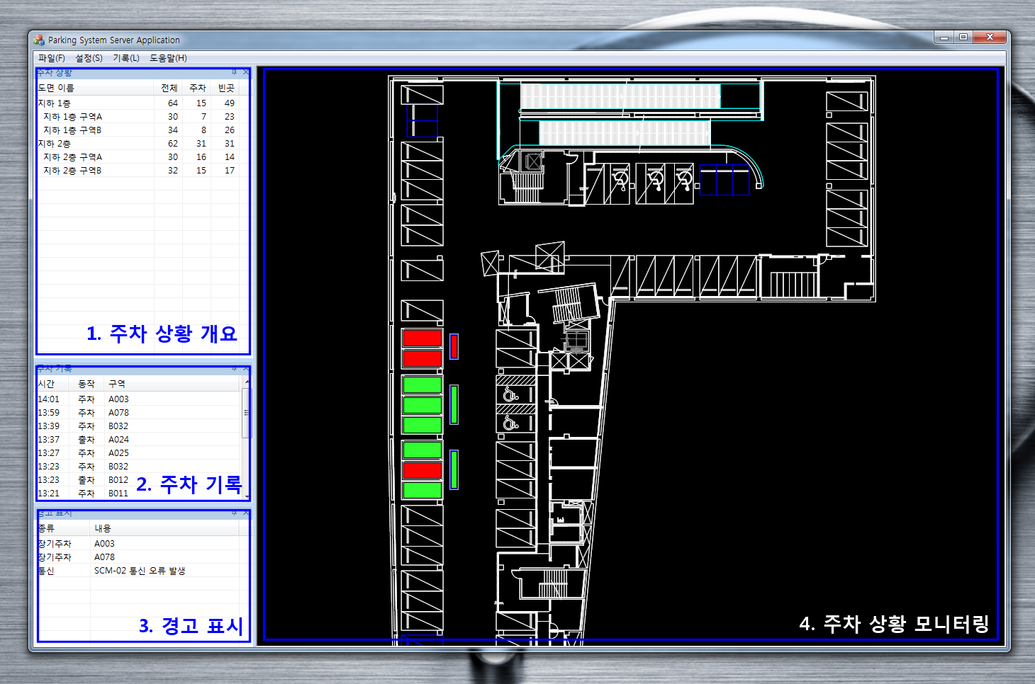

1. 주차유도서버의 기능

* 중앙 제어 모듈과 연동하여 전체 시스템의 설정 및 관리/제어

1. 주차유도시스템 서버 PC사양

* CPU : Intel Core I3 3세대 이상
* OS : Windows 7 64bit
* Memory : 2G 이상
* HDD : 500G 이상
* Network : Gigabit
* Monitor : 24인치 1920x1080
* 어플리케이션 환경 : .NET 3.5 이상

### 중앙제어모듈(CCM)

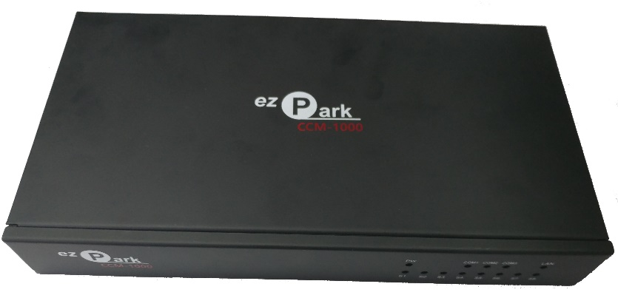

1. 중앙제어모듈의 기능

중앙 제어 장치. 복수의 SCM 장치와 연결되어 각 SCM 장치와 연결된 USM 의 상태 정보를 전달받아서 이를 다시 메인 서버(PC)에 전달한다. 또한 메인 서버의 제어 명령을 SCM 에 전달하는 역할을 한다.

1. 중앙제어모듈 하드웨어 사양

* 입력전압 : AC90V ~ 260V
* 입력전압 주파수 : 50Hz ~ 60Hz
* 소비 전력 : 5W
* 소비 전류 : 20mA
* 통신방식 :

1. 주차유도서버 : Ethernet
2. 센서제어모듈 : RS485
   * 사용온도 : -20도 ~ 60도
   * 사용습도 : 90%이하
   * 최대 노드 갯수 : 15

### 센서 제어모듈(SCM)

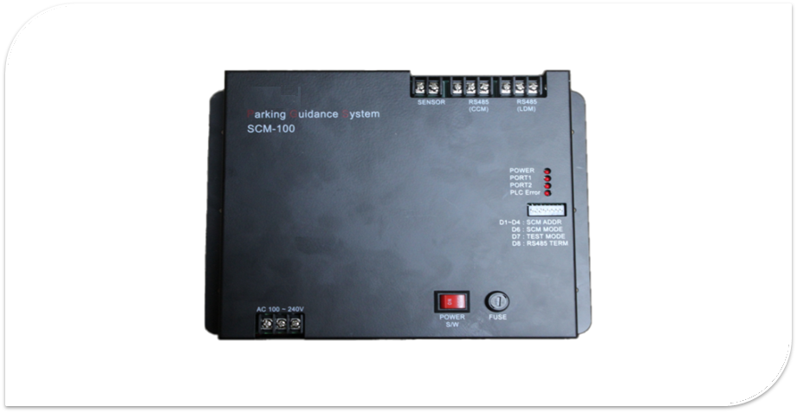

1. 센서 제어모듈의 기능

구역 제어 장치. USM 과 LGM 에 직접 연결된다. 연결된 USM 들에서 보내주는 주차 공간의 상태 정보를 전달받아 상위 장치로 전달하고, 상태 정보에 따라서 LGM 을 제어한다.

1. 센서 제어모듈 하드웨어 사양

* 입력전압 : AC90V ~ 260V
* 입력전압 주파수 : 50Hz ~ 60Hz
* 소비 전력 : 5W
* 소비 전류 : 20mA
* 통신방식 :

1. 전력선 통신(무극성 2선식) ⬄ 초음파센서, 블록표시등
2. RS-485 ⬄ 중앙제어장치.

* 사용온도 : -20도 ~ 60도
* 사용습도 : 90%이하
* 최대 노드 갯수 : 15

### 초음파 센서 모듈(USM)

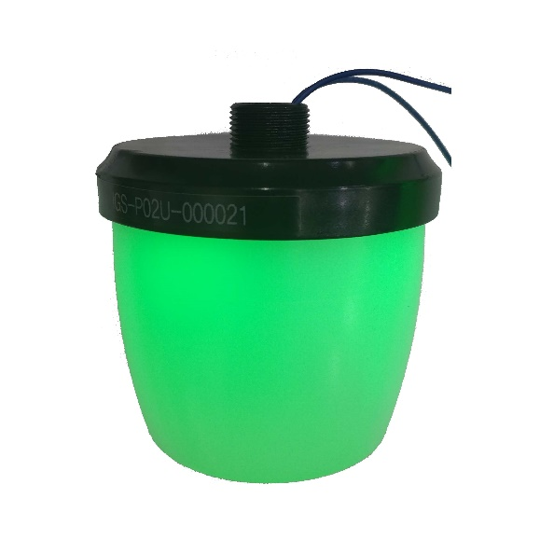

1. 초음파 센서모듈의 기능

초음파 센서. 주차 공간 상부에 설치되어 해당 주차 공간에 차량이 주차되어 있는지 여부를 감지하고 감지된 결과를 상위 장치로 전달한다.

1. 초음파 센서모듈 하드웨어 사양
   * + - * 초음파 주파수 : 40kHz
         * 입력 전압 : DC24V
         * 소비 전류 : 8mA
         * 소비 전력 : 0.2W
         * 통신방식 : 전력선 통신(무극성 2선식)
         * 사용온도 : -20도 ~ 60도
         * 사용 습도 : 90%이하
         * 센서 형태 : 송/수신 분리형
         * 외관 제질 : 난연ABS
         * 최대 노드 갯수 : 127

### 구역 표시모듈(LGM)

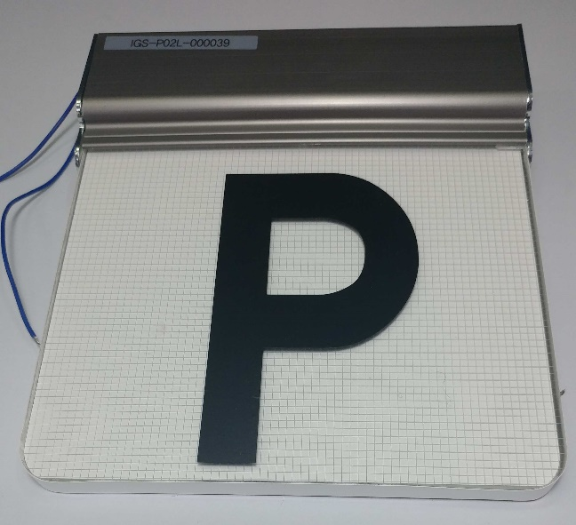

1. 구역 표시 모듈의 기능

주차 블록 내에 주차 가능한 공간이 있는지 여부를 LED 와 도광판을 이용해 외부에 알려준다.

1. 구역 표시 모듈의 하드웨어 사양
   * + - * 입력 전압 : DC24V
         * 소비 전류 : 20mA
         * 소비 전력 : 0.5W
         * 통신방식 : 전력선 통신(무극성 2선식)
         * 사용온도 : -20도 ~ 60도
         * 사용 습도 : 90%이하
         * 외관 제질 : 난연ABS
         * 최대 노드 갯수 : 63

### 구역전광판(LDM) 및 입구전광판(EDM)



1. 구역 전광판 및 입구 전광판의 기능

중앙제어모듈로부터 정보를 전송 받아 운전자가 쉽게 식별할 수 있도록 주차 현황을 표시해 준다.

1. 구역 전광판 하드웨어 사양
   * + - * 입력 전압 : AC 85V ~ 264V (50Hz ~ 60Hz)
         * 소비 전류 : 200mA
         * 소비 전력 : 5W
         * 통신방식 : RS-485
         * 사용온도 : -10도 ~ 40도
         * 사용 습도 : 90%이하
         * LED Display : 128mm x 4
2. 입구 전광판 하드웨어 사양
   * + - * 입력 전압 : AC 85V ~ 264V (50Hz ~ 60Hz)
         * 소비 전류 : 200mA
         * 소비 전력 : 5W
         * 통신방식 : RS-485
         * 사용온도 : -10도 ~ 40도
         * 사용 습도 : 90%이하
         * LED Display : 96mm x 4

# 시스템 구조

## 시스템 구성.

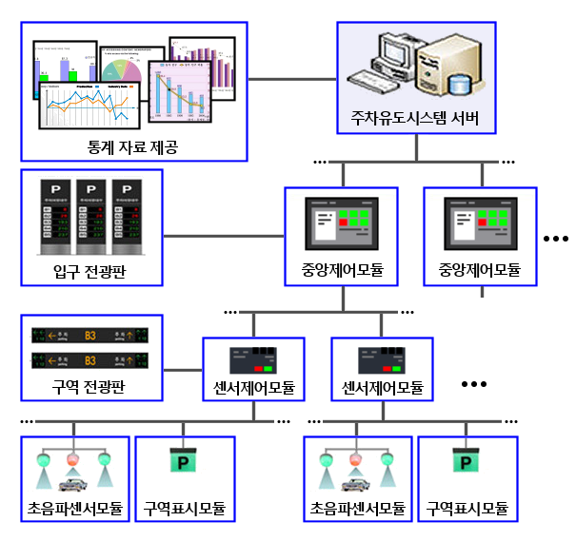

- 각 장비간 통신 방식 :

|  |  |
| --- | --- |
| 항목 | 사양 |
| PGSS – CCM | Ethernet 10/100T |
| CCM – SCM | RS-485 |
| CCM – EDM | RS-485 |
| SCM – LDM | RS-485 |
| SCM – USM | 무극성 2선식 DPLC (DC Powered Line Communication) |
| SCM – LGM | 무극성 2선식 DPLC (DC Powered Line Communication) |

## 시스템 설계

### 시스템 설계 환경

|  |
| --- |
|  |
| **환경 조건 사양** |
| 온도 구동상태 : -10℃ ~ 40℃  저장상태 : -40℃ ~ 70℃ |
| 습도 구동상태 : 90% RH @ 40℃  저장상태 : 85% RH @ 65℃ |
| 고도 4600m 이하 |
|  |

### 시스템 설계 조건.

1. 시스템 결선 조건

|  |
| --- |
|  |
| **설계 조건 연결 가능 대수** |
| SCM - USM USM 최대 127대 |
| SCM – LGM LGM 최대 63대 |
| SCM – USM USM 최대 63대  – LGM LGM 최대 21대 |
| CCM – SCM SCM 최대 15대 |
|  |

1. 시스템 설계시 제한사항

|  |
| --- |
|  |
| **설계 항목 설계 제한** |
| USM과 주차면 간 최대 높이 3.5m |
| USM간 최소 이격 거리 1m |
| USM과 다른 전기장치와의 이격 거리 10Cm이하 |
| \*\* 다른 전기장치는 USM 과 LGM 을 제외한 형광등이나 화재 감지기 등의 기타 장치를 의미함. |

# 시스템 설치

## 초음파 센서모듈(USM) 설치

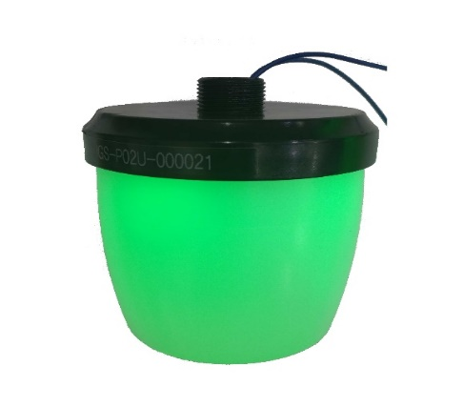

전력선 (무극성 2선식)

1. 센서 제어모듈(SCM)의 SENSOR 단자에 연결된 전력선을 초음파 센서모듈(USM)에 연결한다.
2. 전력선은 무극성 2선식으로 개발되어 극성과 무관하게 연결이 가능하다.
3. 센서 제어모듈 장착 위치는 주차 지지대로부터 1.5m위치에 설치한다.
4. 설치 높이는 주차 바닥면 으로부터 3.5m 이내로 설치한다.
5. 주차면에서 좌우 중심 위치에 장착한다.
6. 초음파 센서모듈이 비스듬히 설치가 되면 정상적으로 감지되지 않는 경우가 발생할 수 있으므로 설치 경사 범위가 4° 이내가 되도록 설치한다.
7. 주위의 다른 전기 장치와 최대한 이격하여 설치한다.

## 구역 표시모듈(LGM) 설치

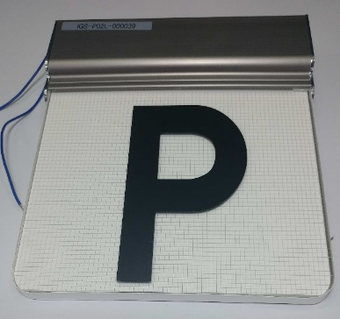

**전력선 (무극성 2선식)**

1. 센서 제어모듈(SCM)의 SENSOR 단자에 연결되 전력선을 구역 표시모듈(LGM)에 연결한다.
2. 전력선은 무극성 2선식으로 개발되어 극성과 무관하게 연결이 가능하다.
3. 일반적으로 지면으로부터 2m정도의 시인성이 좋은 위치에 설치한다.
4. 주위의 다른 전기 장치와 최대한 이격하여 설치한다.

## 센서 제어모듈(SCM) 설치

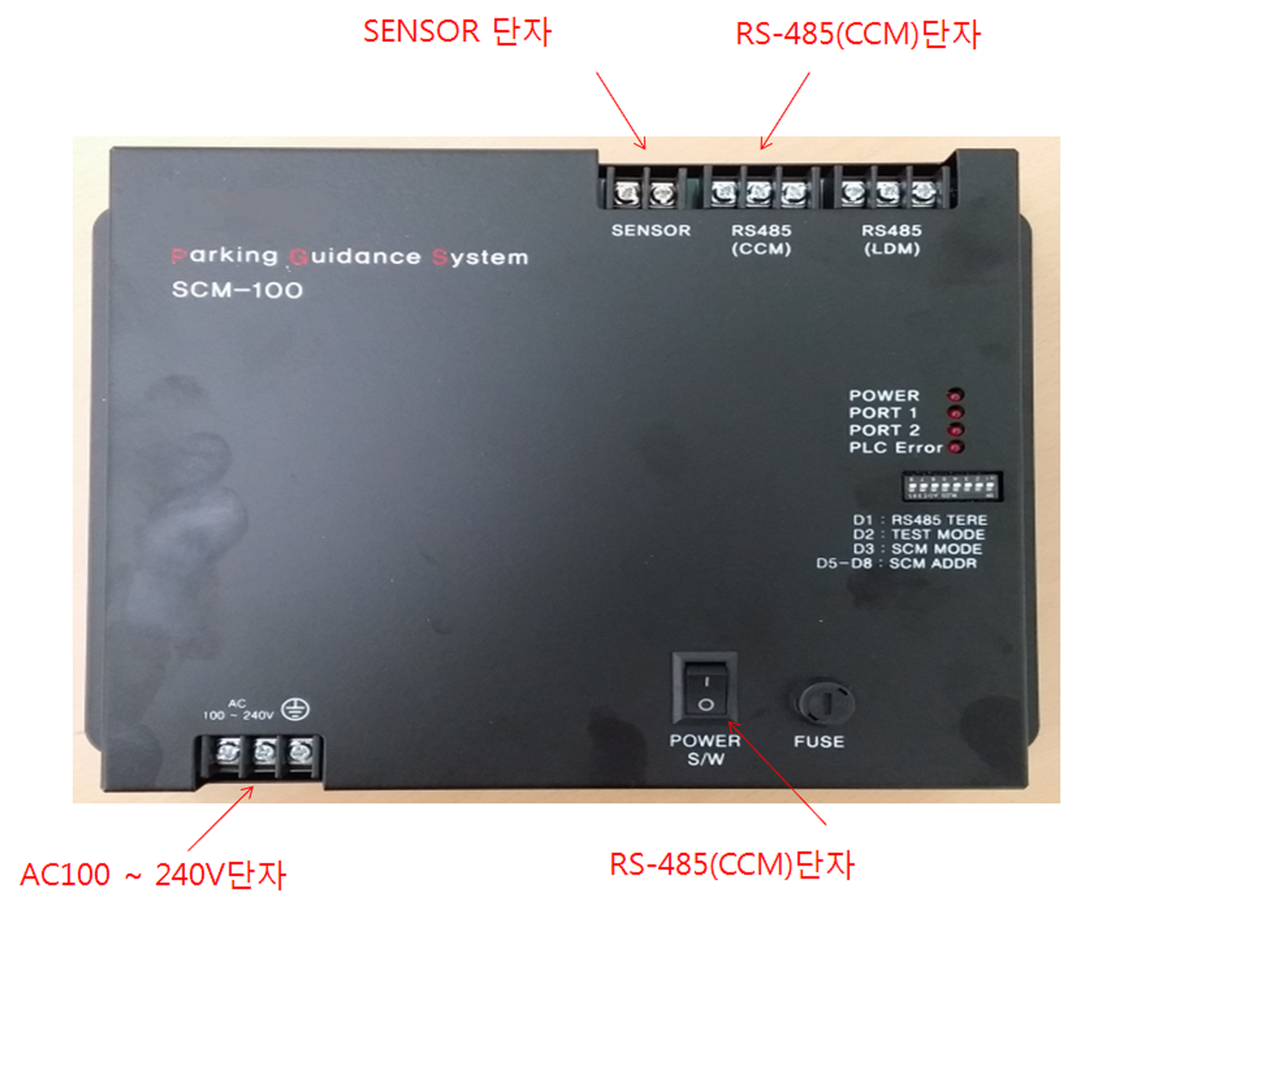

1. 초음파 센서모듈(USM)과 구역표시모듈(LGM)이 연결된 전력선을 센서 제어모듈(SCM)의 SENSOR 단자에 연결한다.
2. 전력선은 무극성 2선식으로 개발되어 극성과 무관하게 연결이 가능하다.
3. 중앙 제어모듈(CCM)과 연결되어 있는 RS-485통신선을 센서 제어모듈의 RS485(CCM) 단자에 연결한다.
4. 센서 제어모듈(SCM)의 POWER S/W를 OFF후 AC220V 상용전원을 AC 100 ~ 240V 단자에 연결한다.(주의 : 접지선도 반드시 연결한다.)

## 중앙 제어모듈(CCM) 설치

1. 구역 전광판(LDM)과 입구 전광판(EDM)에 연결 되어 있는 RS-485통신선을 중앙 제어모듈(CCM)의 RS485(LDM, EDM)단자에 연결한다.
2. 주차유도 시스템 서버(PGSS)에 연결되어 있는 LAN선을 중앙제어모듈(CCM)의 LAN단자에 연결한다.
3. 중앙 제어모듈(CCM)의 POWER S/W를 OFF후 AC220V 상용전원을 AC 100 ~ 240V 단자에 연결한다.(주의 : 접지선도 반드시 연결한다.)

3-5 구역 전광판(LDM)과 입구 전광판(EDM) 설치

1. 중앙 제어모듈(CCM)의 RS-485(LDM, EDM)단자에 연결 되어 있는 RS-485 통신선을 구역 전광판 및 입구 전광판의RS-485 단자에 연결한다.
2. 구역 전광판 및 입구 전광판의 POWER S/W를 OFF후 AC220V 상용전원을 전광판에 인가한다.

# 시스템 설정

## 시스템 전원 인가

1. 센서 제어 모듈(SCM)에 상용 전원이 정확히 연결 되어 있는지 확인 후 POWER S/W를 켠다.
2. 중앙 제어모듈(CCM)에 사용 전원이 올바르게 연결 되어 있는지 확인 후 POWER S/W를 켠다.
3. 구역 전광판(LDM)과 입구 전광판(EDM)에 전원이 올바르게 연결 되어 있는지 확인 후POWER S/W를 켠다.

## 센서 제어 모듈(SCM) 테스트 모드 스위치 설정.

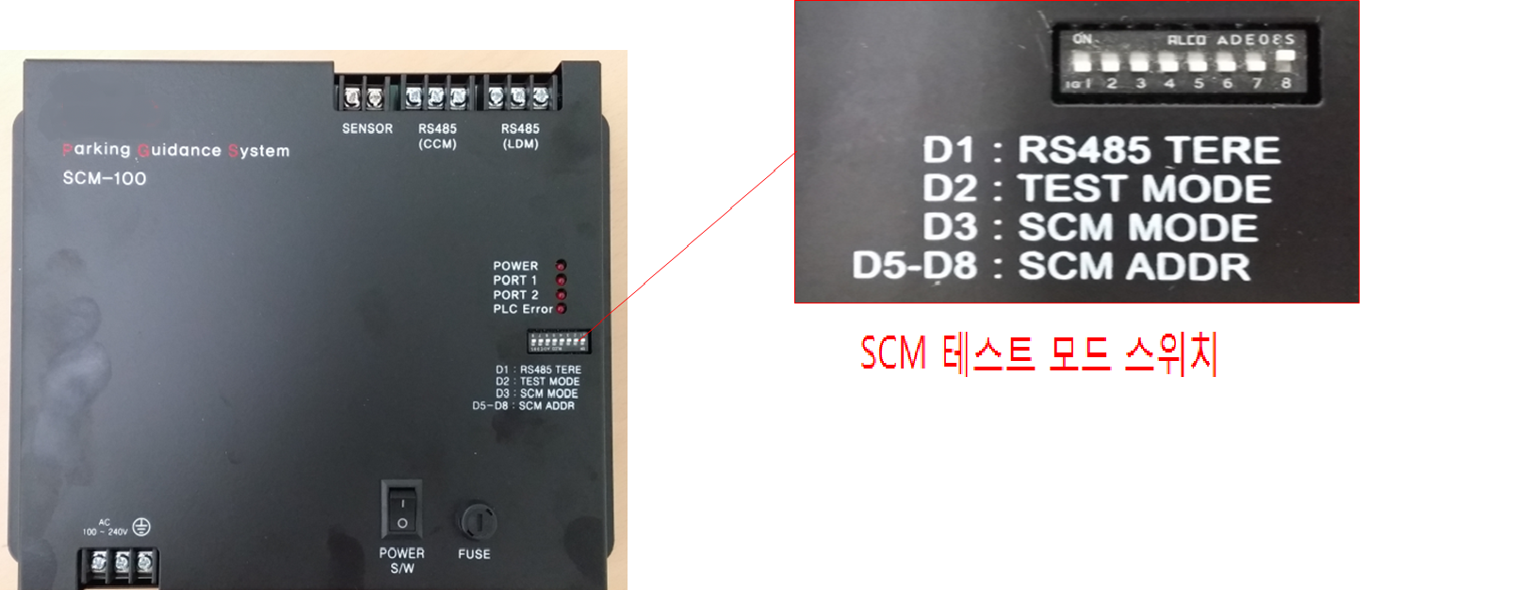

1. D1 : RS-485종단 터미네이션 저항을 선택할 수 있다. RS-485통신용 배선이 100m이상 이거나 외부 노이즈 영향에 의해 통신에 장애가 발생할 경우 신호의 왜곡을 줄이기 위한 방법으로 종단 터미네이션을 권장한다.
2. D2 : SCM과 USM/LGM 간의 전력선 연결을 test 할 수 있는 mode 이다. 동작은 D2 스위치를 ON 상태로 바꾼 후 CCM 혹은 SW 에서 USM과 LGM의 Address setting을 한 후 sensing ON 명령을 내리면 SCM 에 연결되어 있는 USM 과 LGM 들이 각각 Serial number 순서대로 켜지고 꺼짐을 반복한다. (주의 사항 : 스위치를 바꾼 후 항상 SCM을 재시동 해야 정상 동작함)
3. D3 : 단일 SCM 과 하위 USM 독립 동작 모드이다. 동작은 D3 ON 상태에서 SCM을 켜면 SCM 에서 독립적으로 USM을 제어함. (주의 사항 : SCM mode로 동작하기 위해서는 USM에 SCM mode가 허용되는지에 대한 정보가 들어가 있어야 한다. 일반적으로는 포함 되지 않음)
4. D5~D8 : SCM의 제어 ID. 제어 ID는 1~15까지 15개까지 할당 가능함. 예를 들어 SCM ID가 3번이면 D1 D2 D3 D4 스위치는 각각 OFF OFF ON ON (0011)로 세팅 되어야 한다. 위 그림의 경우 SCM ID 는 1번이 된다.